上犹县交通运输局节能目标完成情况汇报

一、单位基本概况
上犹县交通运输局办公大楼占地面积4070平方米，建筑面积约1420平方米，主楼5层，楼内配备了完善的水电供应系统和消防保障系统，现有干职工60人。
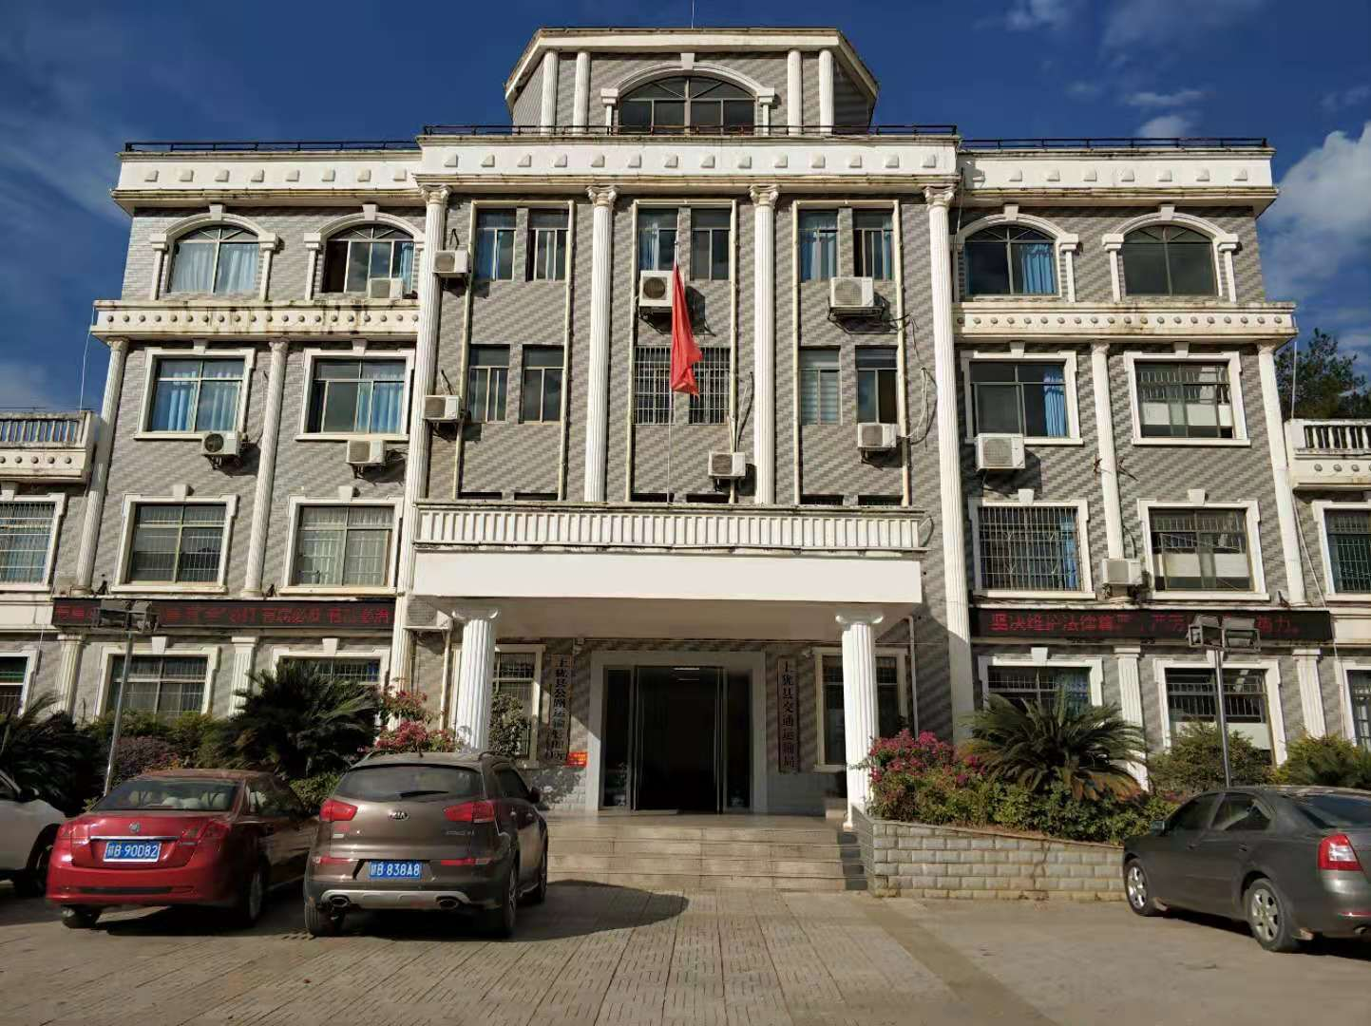
二、能耗情况
2020年单位主要用水用电区域为办公大楼各办公室，用水用电人口合计60人，用水用电统一计量。
1、计量安装情况
目前单位计量水表为1个总表（旋翼式水表），由自来水公司安装主供水管线，分供水管线由建楼时单位负责安装；2个电表，由县供电公司负责安装和检修。
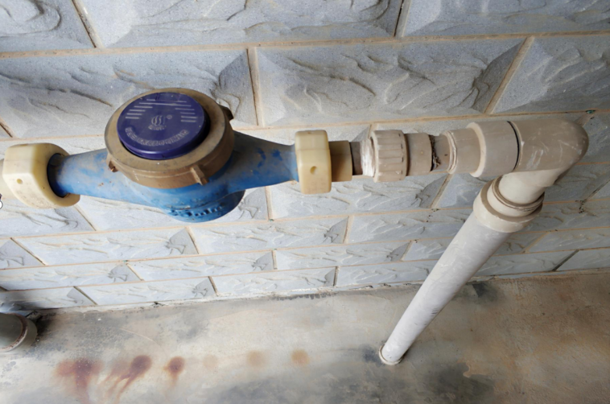
2、用水用电统计情况
2020年度，我局办公人数60人，用水总量为1382m3，人均用水量20.03L/（人·d），小于《江西省城市生活用水定额》（DB36/T419-2011）规定的国家机构机关办公用水定额200L/（人·d）；用电总量为4.18万千瓦时，人均用电605.46千万时/（人·d）。
三、节能具体措施
（一）组织措施
1、定期组织节能宣传活动，对全体工作人员进行节能知识宣传，利用在盥洗池、卫生间、走廊、办公室等用水用电区域张贴节水节电标志等方式，让全体干职工明确节能工作人人有责，认识节约每一滴水、每一度电的重要性和紧迫性，增强全体干部职工抓好节能工作的责任感和自觉性。
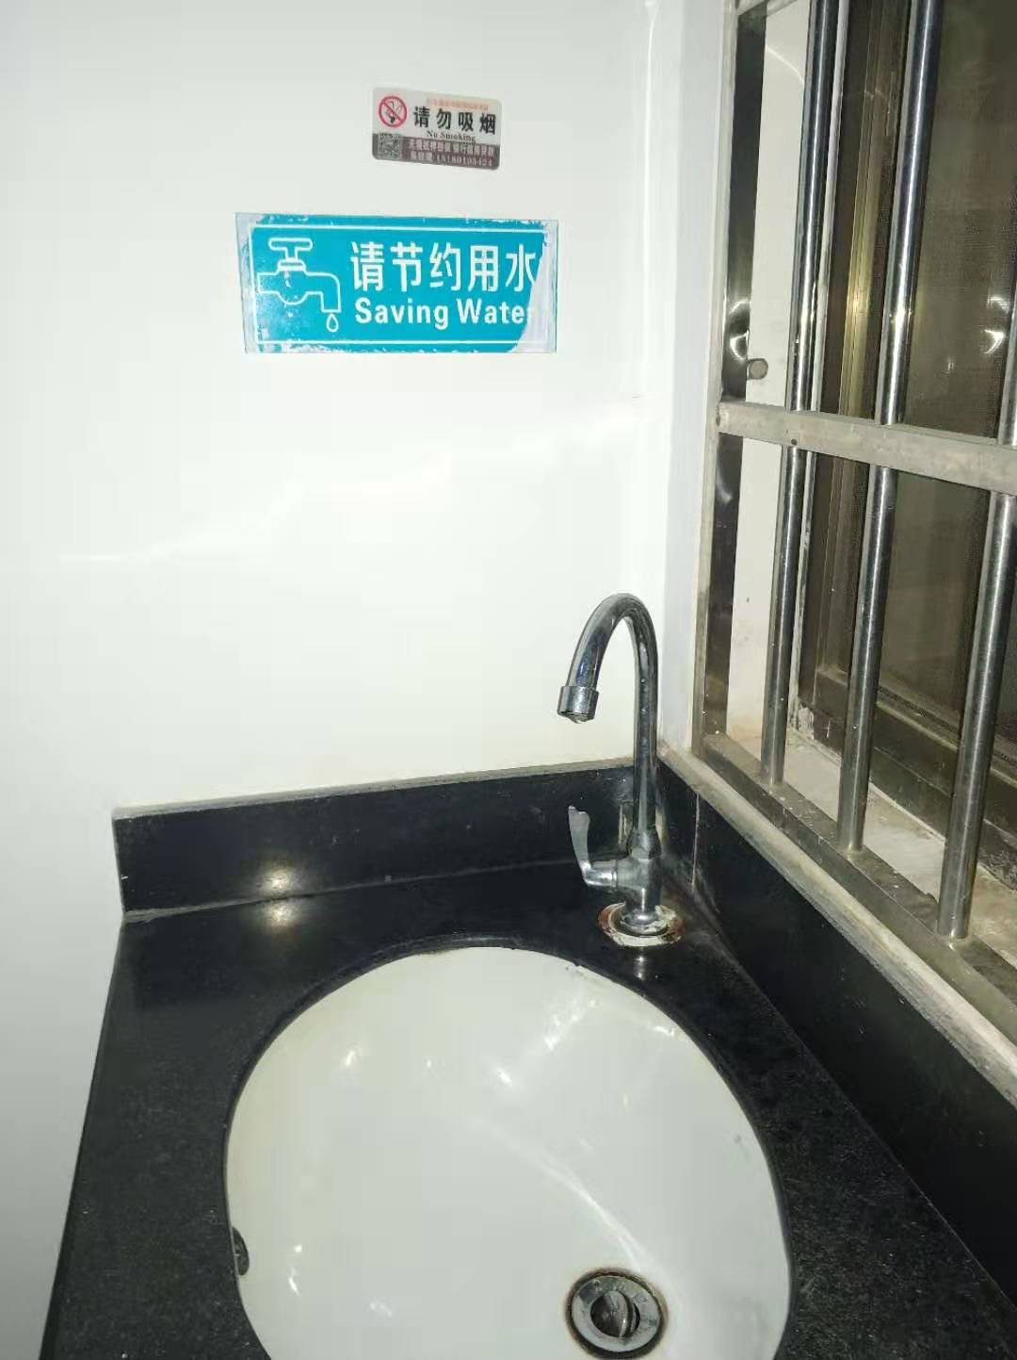
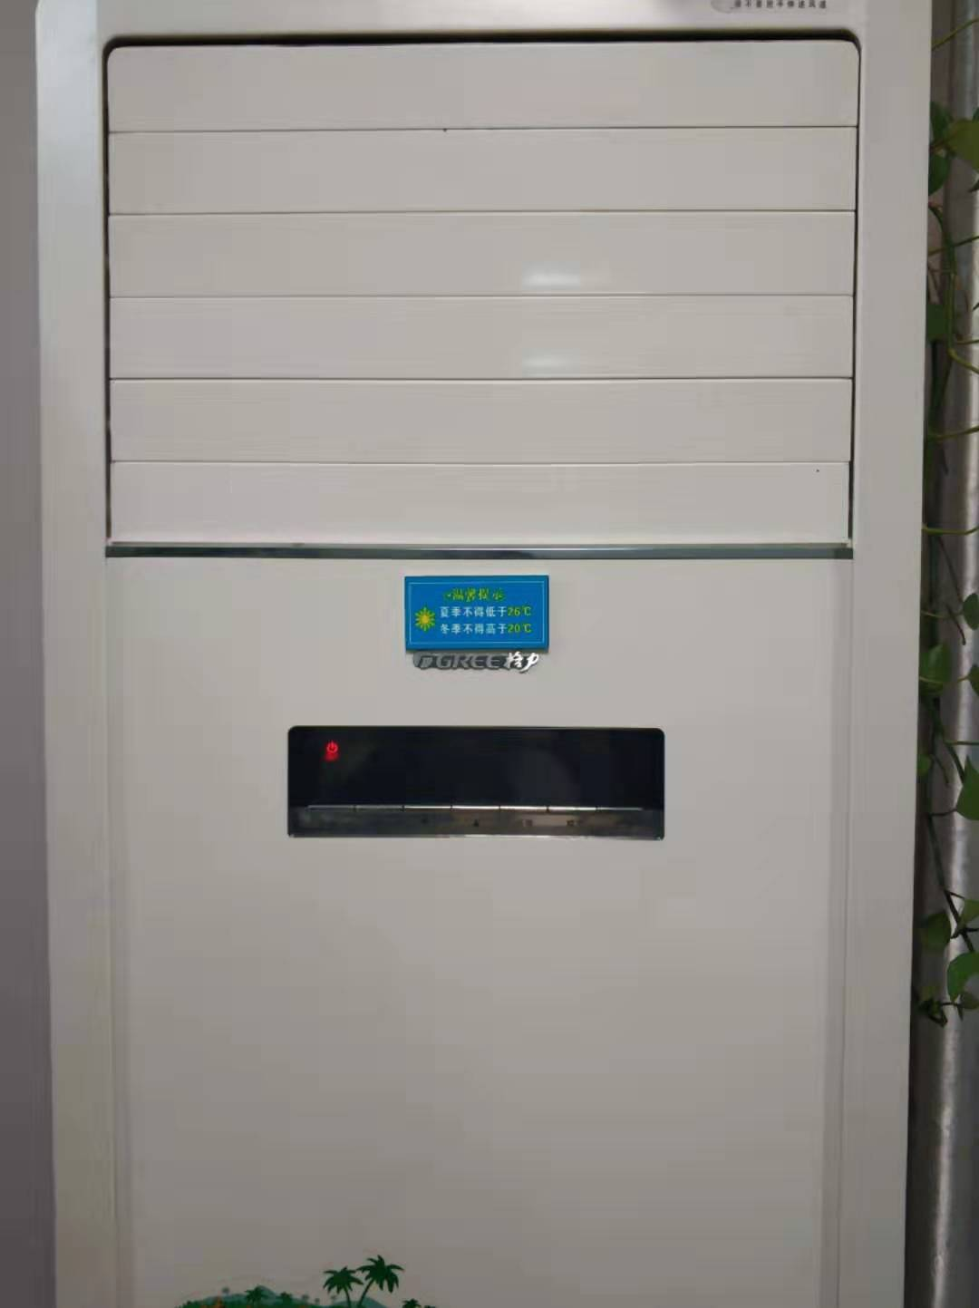
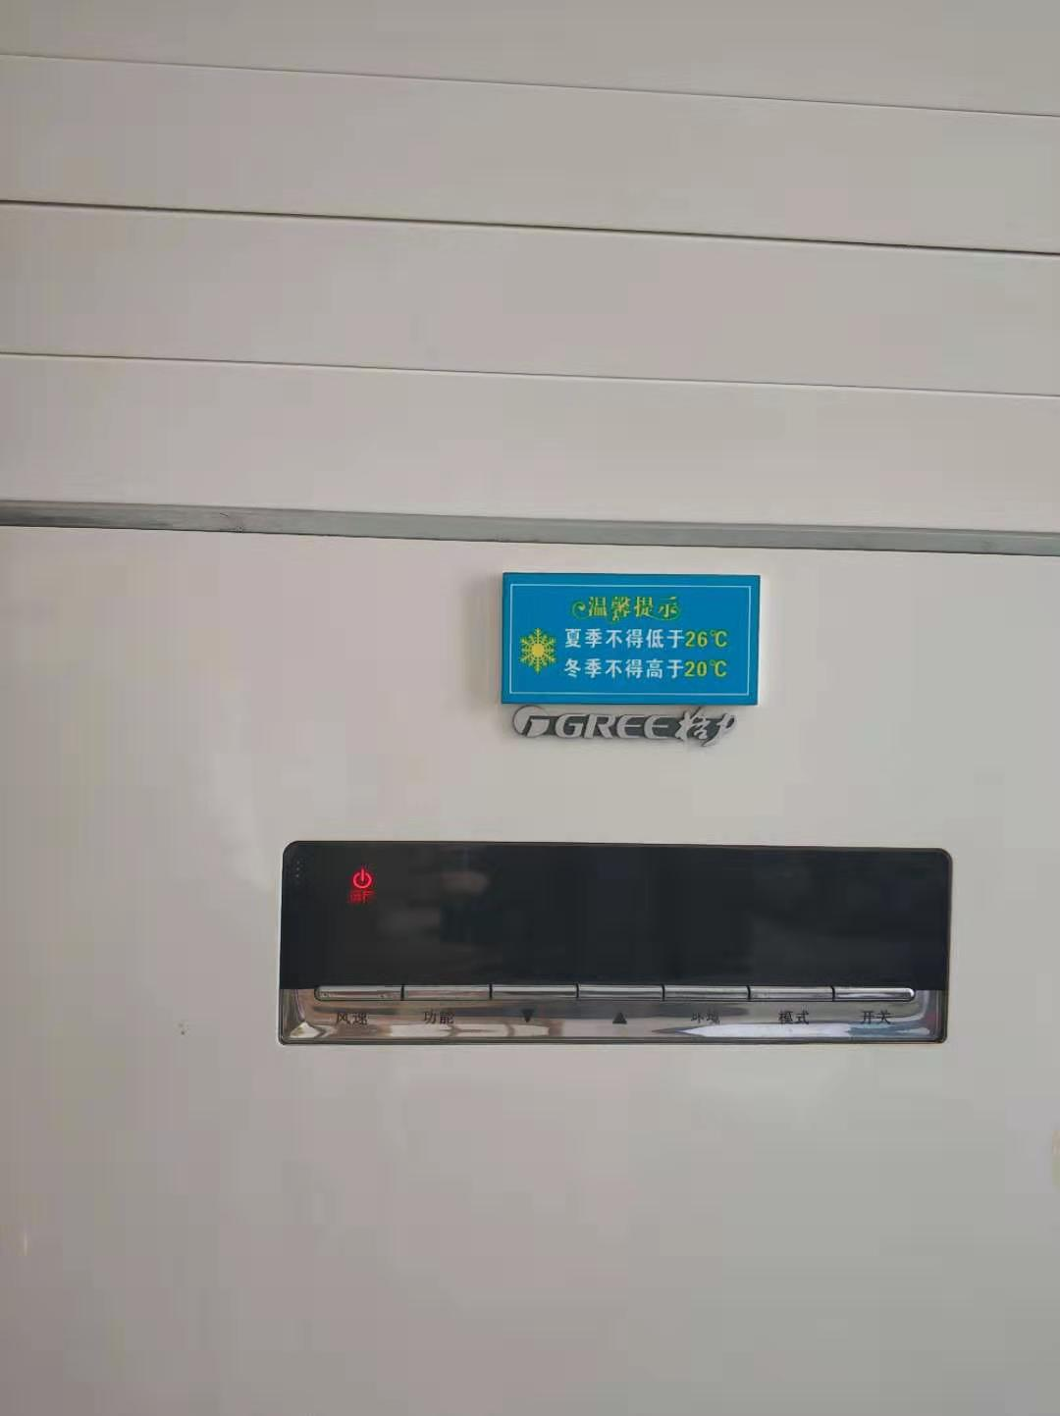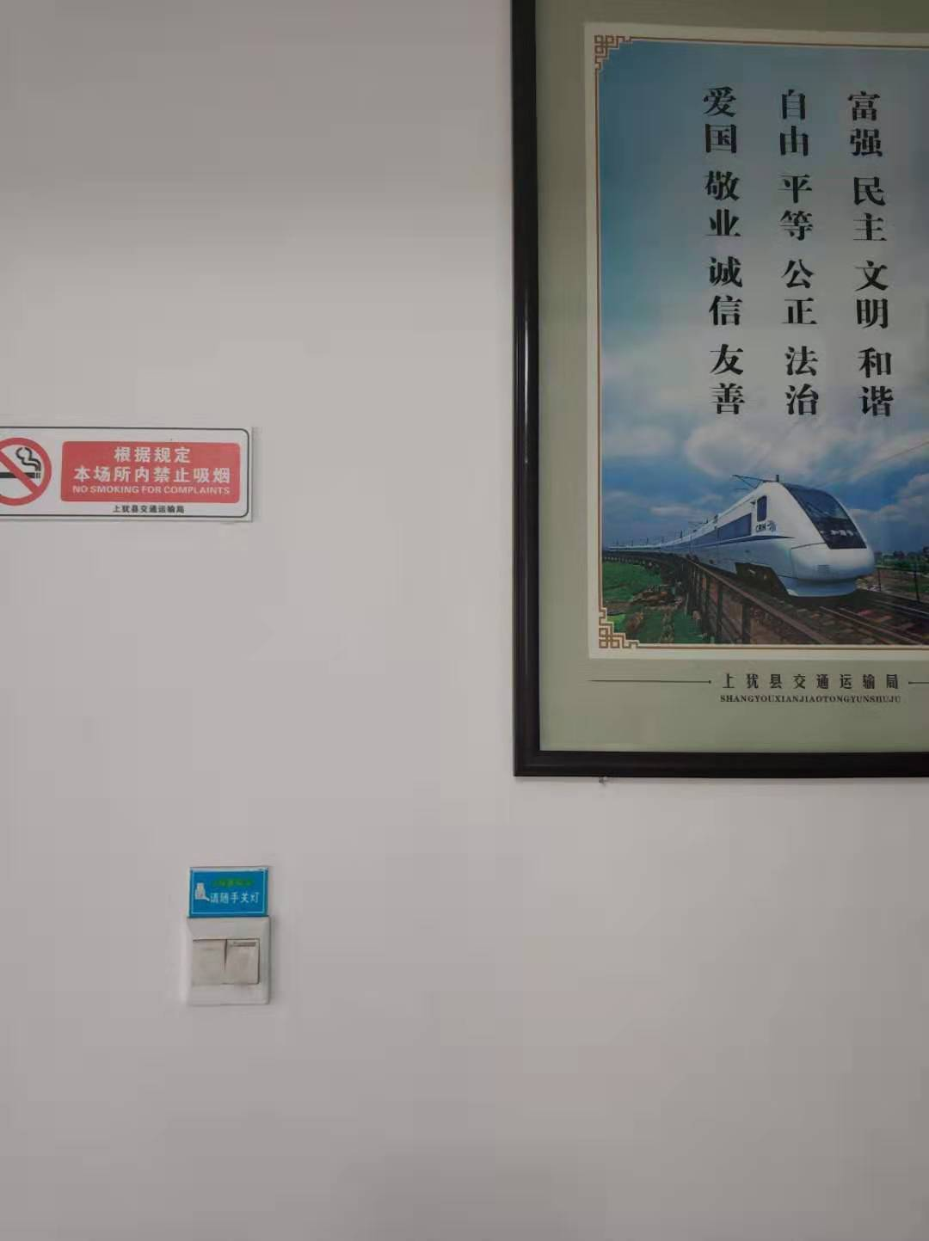
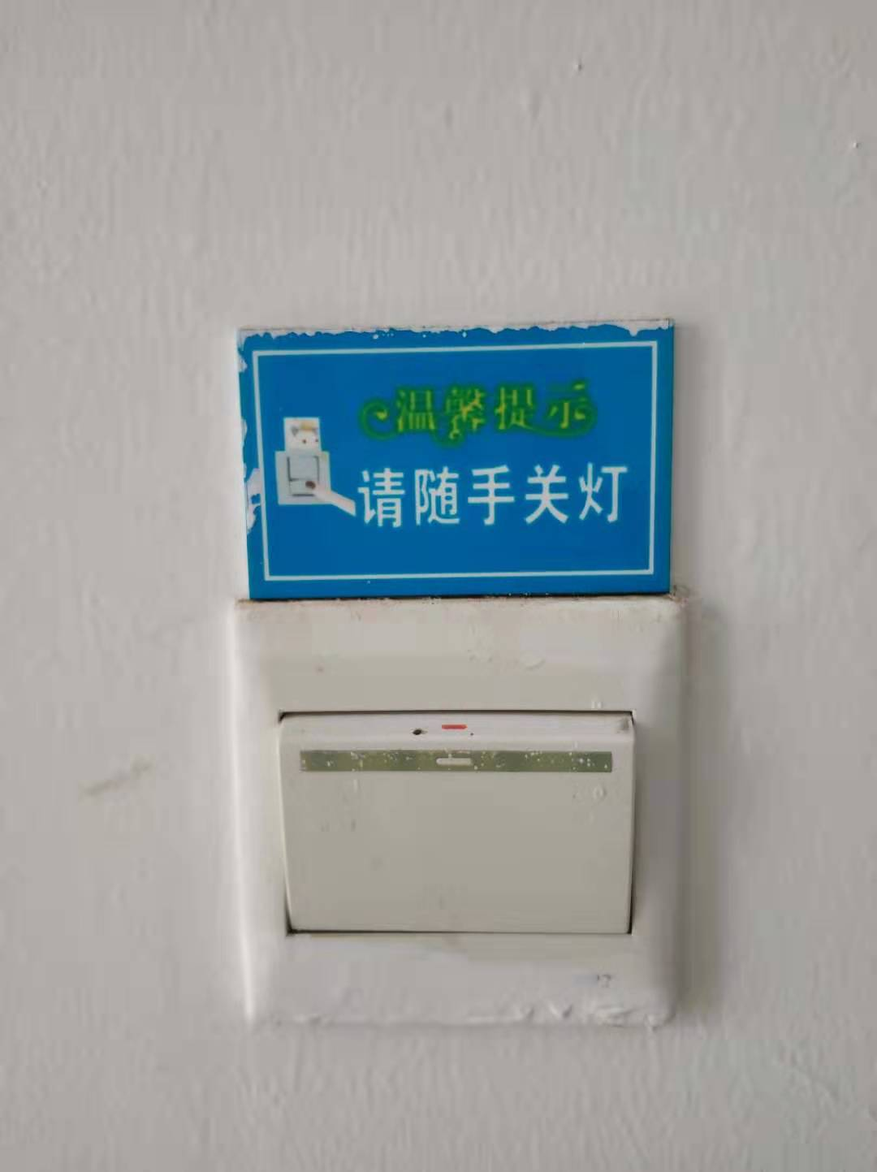
2、指定专人负责，对节能工作直接负责，定期对办公大楼供水供电系统进行检查维修，抓好节能检查和监控。
3、采用节水型器具。施工现场、生活用水使用节水型器具，盥洗池、卫生间采用节水型水龙头、低水量冲洗便器或缓闭冲洗阀、手动式冲洗箱或采用电子节水器等，杜绝水资源浪费。
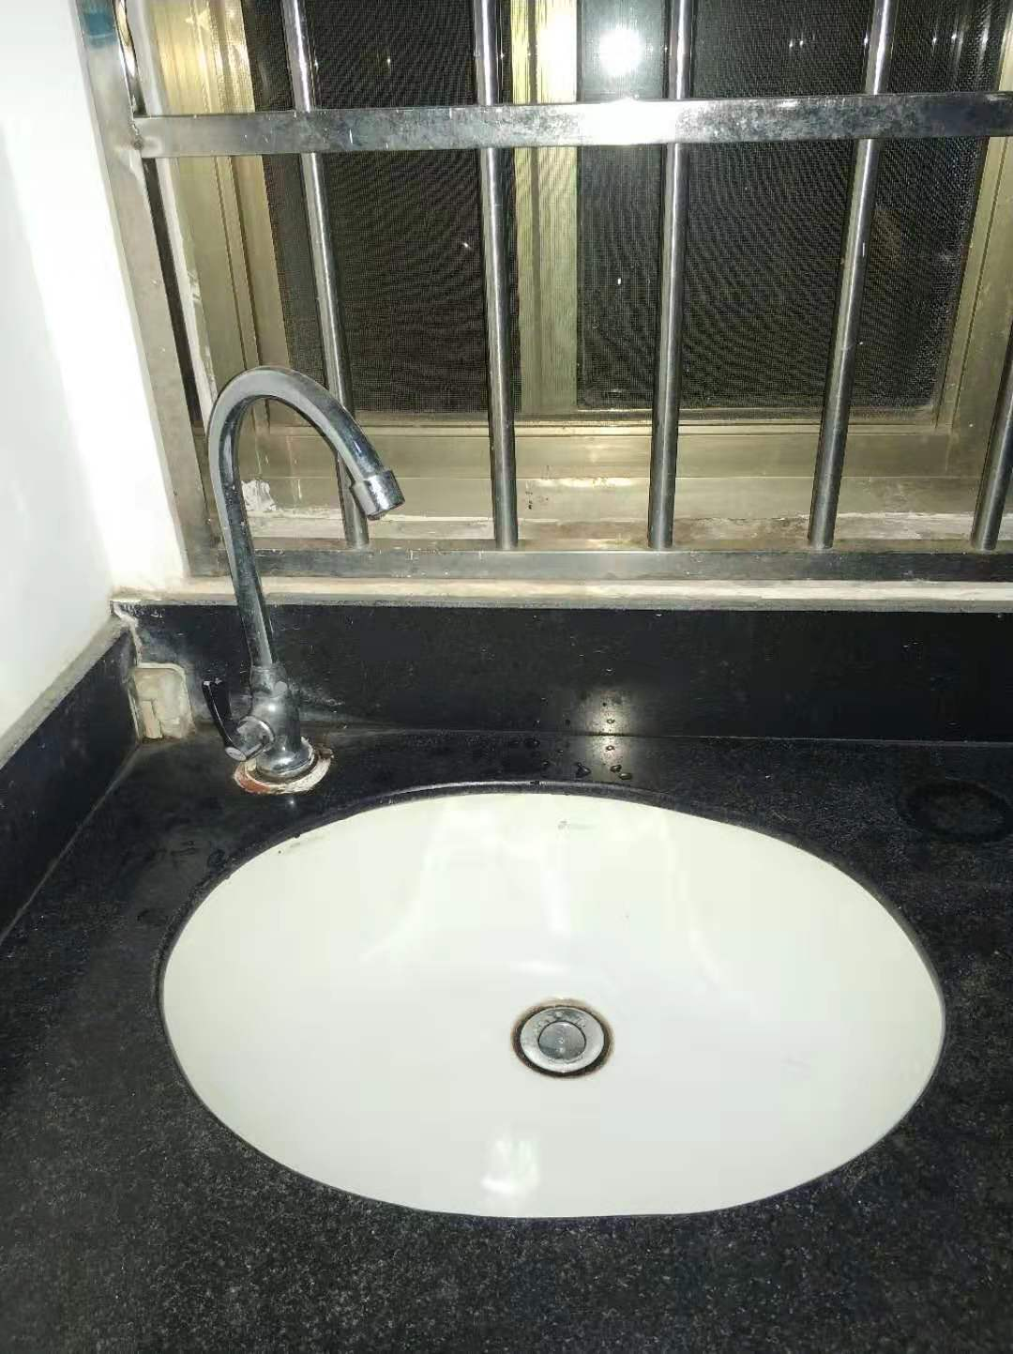
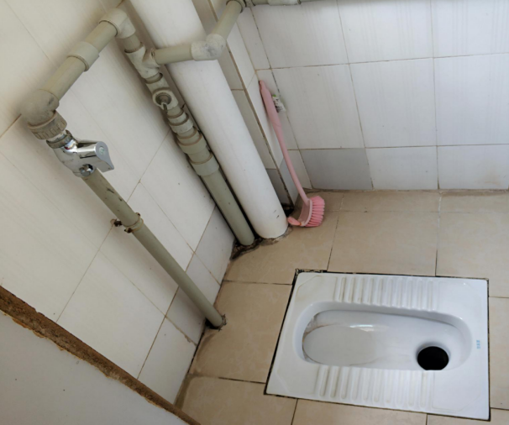
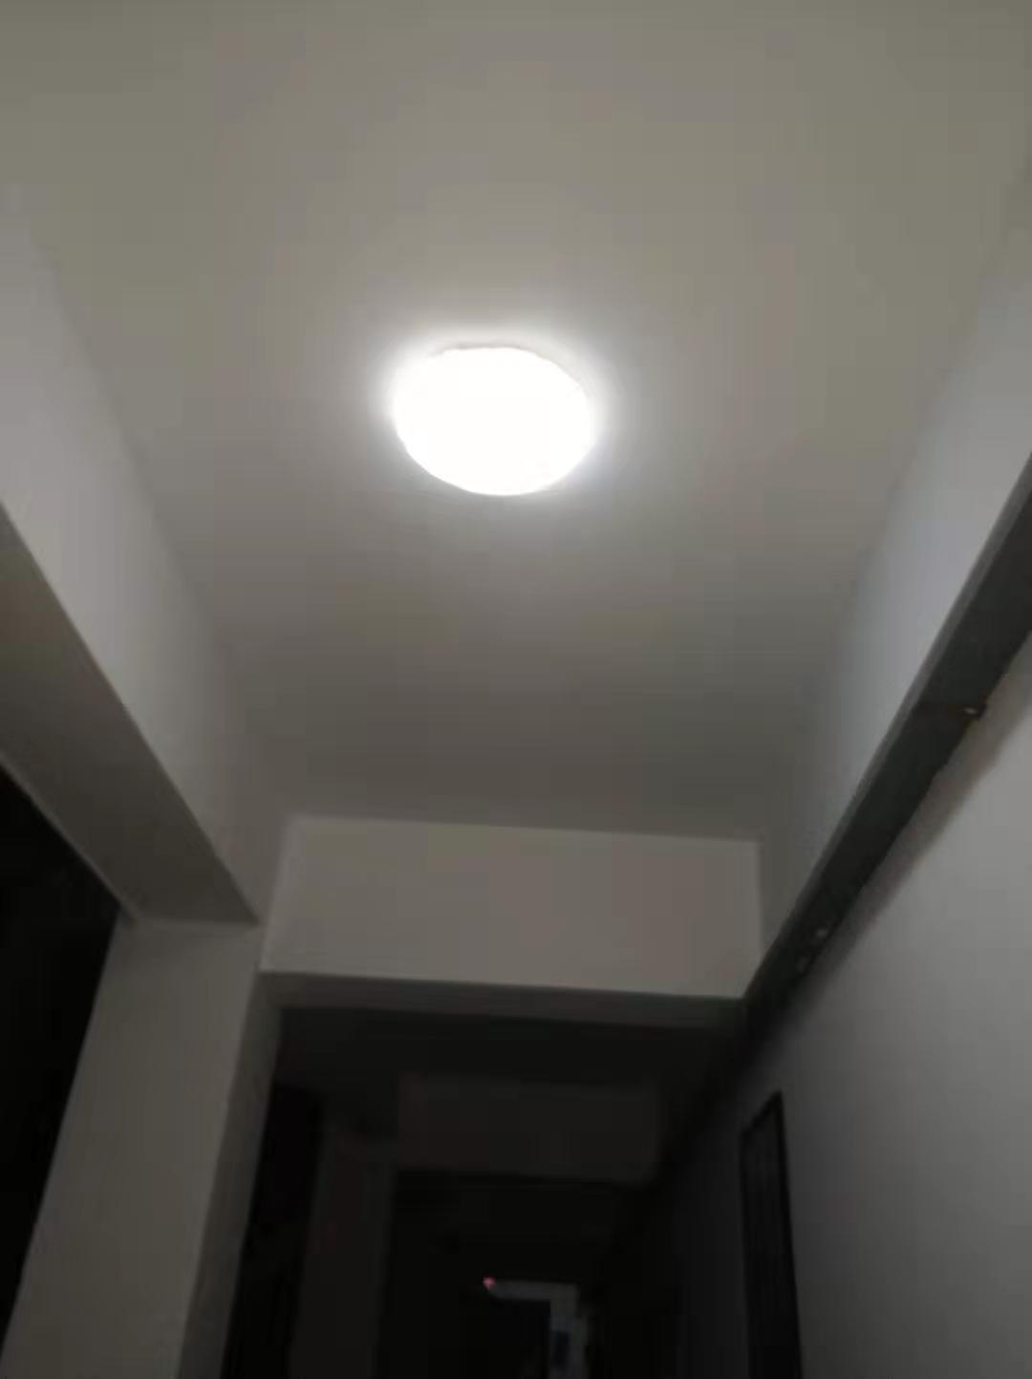
4、搞好供水供电系统节能维护管理。加强对用水用电设备的日常维护管理。
（二）管理措施
1、建立健全用水用电统计制度。明确用水用电计量管理部门，建立统计台帐，按时保质保量向县节能办报送能源资源消耗统计数据，并经常进行用水用电数据分析，及时发现节能工作中存在的薄弱环节。
2、强化日常节能管理，提高用水用电效率。明确办公室负责日常节能管理，财务股定期报送能耗数据。并且指定专人负责对供水供电设施进行日常维护管理，及时检查更换老化的供水供电管路及零件，并在用水用电区域内设置节约用水用电标识。
（三）技术措施
1、供水供电系统：定期安排水电工专业技术人员对办公楼内的供水供电系统进行检修和改造，建立高效的节能管理组织体系，安排专人负责节能工作，最大限度提高水电资源的利用效益。
2、日常节水措施：
（1）加强用水用电设备的日常维护和每个月末定期巡查，及时更换损坏管件，防止破管、渗水、漏水。
（2）统一进行用水用电计量，制定用水用电台账。
（3）节能器具及设备：根据国家发布的有关标准，加强现有用水器具和用电设备的管理，及时采购替换不符合节能环保标准的设施，确保我局采用节水器具及节电设备。
（4）加强用水用电管理，注重行为节水节电。加强用水用电计量考核管理等手段，切实提高干职工的节能意识。

上犹县交通运输局
2020年1月13日

